PEMBENTUKAN KARAKTER DISIPLIN SISWA MELALUI KEGIATAN PRAMUKA DI SDN SEIANYAR
Siti Fatimah¹,Hikmah Heliana²
Sekolah Ilmu Tinggi Al-Quran (STIQ) Rakha Amuntai
^{Abstrak}
Pendidikan Karakter Merupakan Salah Satu Aspek Penting Dalam Pendidikan, Dan Disiplin Merupakan Salah Satu Karakter Yang Perlu Ditanamkan Pada Siswa. Tujuan Dari Penelitian Ini Adalah Untuk Mengetahui Bagaimana Kegiatan Pramuka Dapat Membantu Pembentukan Karakter Disiplin Siswa Di SDN SEIANYAR. Metode Penelitian Yang Digunakan Adalah Metode Kualitatif Dengan Deskriptif Data Dikumpulkan Melalui Wawancara Dengan Guru Pramuka Dan Observasi Langsung Terhadap Kegiatan Pramuka Yang Dilakukan Di Sekolah. Hasil Penelitian Menunjukkan Bahwa Melalui Kegiatan Pramuka, Siswa Di SDN SEIANYAR Diajarkan Untuk Disiplin Dalam Berbagai Aspek. Mulai Dari Disiplin Dalam Waktu, Disiplin Dalam Bersikap, Hingga Disiplin Dalam Menjalankan Tugas Dan Tanggung Jawab. Kegiatan Pramuka Mengajarkan Siswa Untuk Memperhatikan Waktu Dan Menjaga Ketepatan Waktu Dalam Melakukan Tugas-Tugasnya, Seperti Datang Tepat Waktu Pada Saat Latihan Pramuka.
Kata Kunci : Pembentukan Karakter, Disiplin , Pramuka

- PENDAHULUAN
Karakter Adalah Sifat Seseorang Yang Melekat Pada Setiap Masing-Masing Individu Yang Membedakan Anatara Setiap Orang. Jadi Salah Satu Karakter Yang Perlu Dimiliki Setiap Masing-Masing Orang Yaitu Sikap Disiplin.
Pembentukan Karakter Salah Satu Tujuan Pendidikan Nasional Adalah Pembentukan Karakter. Hal Ini Dijelaskan Oleh Pasal 1 UU Sisdiknas Tahun 2003 Yang Menyatakan Bahwa Tujuan Pendidikan Nasional Adalah Pengembangkan Kemampuan Peserta Didik Untuk Mengembangkan Kecerdasan, Kepribadian, Dan Akhlak Yang Baik. Aspek Moral Dan Etika Merupakan Aspek Yang Di Gunakan Sebagai Basis Pembentukan Krakter Dan Budaya Suatu Bangsa.Tujuan Ini Bertujuan Agar Pendidik Tidak Hanya Menghasilkan Individu Yang Cerdas Secara Intelektual, Tetapi Juga Berkarakter, Sehingga Generasi Muda Yang Berkembang Memiliki Karakter Yang Didasarkan Pada Nilai-Nilai Luhur Bangsa Dan Agama. Karakter Yang Baik Memiliki Sikap Pola Fikir Serta Prilaku Individu Untuk Mencapai Keberhasilan Hidup Yang Lebih Baik Pembentukan Karakter Harus Dimulai Sejak Usia Dini Dan Penerapannya Di Lingkungan Keluarga, Karena Keluarga Menjadi Yang Utama Dalam Mencirikan Anak. Selain Keluarga, Lingkungan Sekitar Juga Mempengaruhi Proses Pembentukan Karakter Anak.

Salah Satu Aktivitas Ekstrakurikuler Yang Dilakukan Di Sekolah Adalah Pramuka, Yang Bertujuan Sebagai Sarana Untuk Mengembangkan Karakter Disiplin Peserta Didik Melalui Pendidikan Non-Formal Di Dalam Lingkungan Sekolah. Pada Dasarnya Pramuka Adalah Proses Pendidikan Yang Berlangsung Di Luar Sekolah Dan Keluarga Dan Disampaikan Dalam Bentuk Kegiatan Yang Menarik, Menyenangkan, Sehat, Teratur, Dan Terbimbing, Serta Tempat Terbuka.
Pramuka Adalah Kegiatan Ekstrakurikuler Yang Sudah Sangat Populer Di Indonesia. Selain Dapat Memberikan Pengalaman Dan Keterampilan Yang Bermanfaat, Pramuka Juga Dapat Mempengaruhi Kedisiplinan Siswa. SDN SEIANYAR, Pramuka Merupakan Salah Satu Upaya Untuk Membentuk Karakter Siswa Yang Disiplin.
Disiplin Adalah Suatu Tindakan Yang Menunjukkan Prilaku Cara Regular Di Mana Individu Yang Terkait Dengan Organisasi Tunduk Dan Mematuhi Berbagai Aturan Dan Peraturan. Melalui Kegiatan Pramuka, Siswa Di SDN SEIANYAR Diajarkan Untuk Disiplin Dalam Berbagai Aspek. Mulai Dari Disiplin Dalam Waktu, Disiplin Dalam Bersikap, Hingga Disiplin Dalam Menjalankan Tugas Dan Tanggung Jawab. Kegiatan Pramuka Mengajarkan Siswa Untuk Memperhatikan Waktu Dan Menjaga Ketepatan Waktu Dalam Melakukan Tugas-Tugasnya, Seperti Datang Tepat Waktu Pada Saat Latihan Pramuka.
Kegiatan Pramuka Juga Membantu Siswa Untuk Mengembangkan Kemampuan Bekerja Dalam Tim, Yang Mana Membutuhkan Keterampilan Disiplin Untuk Dapat Berjalan Dengan Baik. Siswa Diajarkan Untuk Disiplin Dalam Menjalankan Tugas Yang Diberikan, Serta Disiplin Dalam Mematuhi Aturan Dan Peraturan Yang Berlaku Dalam Kegiatan Pramuka.
Karakter Disiplin Yang Terbentuk Melalui Kegiatan Pramuka Akan Membawa Manfaat Positif Bagi Siswa Di Masa Depan. Selain Dapat Membantu Siswa Menjadi Lebih Fokus Dan Bertanggung Jawab Dalam Menyelesaikan Tugas-Tugasnya, Karakter Disiplin Juga Akan Membantu Siswa Untuk Mengembangkan Rasa Percaya Diri Dan Mandiri Yang Lebih Baik.
Dalam Kesimpulannya, Kegiatan Pramuka Di SDN SEIANYAR Dapat Membantu Membentuk Karakter Disiplin Siswa. Melalui Kegiatan Pramuka, Siswa Diajarkan Untuk Disiplin Dalam Berbagai Aspek, Mulai Dari Waktu Hingga Tugas Dan Tanggung Jawab. Karakter Disiplin Yang Terbentuk Akan Membawa Manfaat Positif Bagi Siswa Di Masa Depan, Seperti Meningkatkan Keterampilan Dan Rasa Percaya Diri.

METODE PENELITIAN
Jenis Penelitian
Penelitian Ini Menggunakan Jenis Penelitian Deskriptif. Tujuan Dari Penelitian Ini Adalah Untuk Memeberikan Gambaran Lebih Detail Tentang Kegiatan Ekstrakulikuler Pramuka di SDN SEIANYAR. Mengesankan pada siswa disiplin.
Tempat dan Waktu Penelitian
Penelitian Ini Dilaksanakan Mulai 3 Febuari 2023 Sampai Dengan 25 Maret 2023 di SDN SEIANYAR. Penelitian di lakukan pada saat kegiatan ekstrikulekuler.
Subjek Pengumpulan Data
Subjek Penelitian Ini Adalah Siswa Kelas VII Sampai VIII Yang Mengikuti Kegiatan Pramuka. Informan Dalam Penelitian Ini Adalah Pembina Ekstrakurikuler Pramuka.
Teknis Pengumpulan Data
Teknis Non Tes, Yaitu Dengan Tidak Memberikan Soal-Soal Atau Tugas-Tugas Kepada Subjek Yang Diperlukan Datanya. Adapun Terkait Non Tes Meliputi Wawancara, Dan Observasi.

Hasil Penelitian
- Pola Pembinaan Pembentukan Karakater Peserta didik melalui Kegiatan Kepramukaan Di SDN SEIANYAR
- Latihan rutin.
- Mengembangkan metode pembelajaran yang aktif, kreatif, menarik, dan menyenangkan.
- Menumbuhkan generasi peserta didik yang unggul, yaitu generasi yang berakhlak mulia, bermanfaat, teladan dan berjiwa kepemimpinan, berpikir strategis, mandiri dan memiliki kualifikasi terkini.

- Faktor yang Mendukung dalam Pembinaan Pembentukan Karakter Bagi Peserta Didik melalui Kegiatan Kepramukaan di SDN SEIANYAR
Faktor yang mendukung pengembangan karakter siswa melalui kepramukaan adalah pembina pramuka, motivasi siswa, dukungan sekolah dan dukungan orang tua siswa sendiri.
- Pembina Pramuka
- Motivasi
- Dukungan sekolah
- Dukungan keluarga

PEMBAHASAN
- Pola Pembinaan Pembentukan Karakter Disiplin Peserta Didik Melalui Kegiatan Pramuka di SDN SEIANYAR
  - Melalui Setiap Sesi Latihan Yaitu Upacara, Dimana Dilakukan Upacara Sebagai Latihan Wajib Sebelum Memulai Latihan Baru. Dalam Kegiatan Upacara Latihan Pramuka, Siswa Didisiplinkan Untuk Datang Tepat Waktu, Pakaian Atau Perlengkapannya Sempurna.
  - Mengembangkan Metode Pembelajaran Yang Aktif, Kreatif, Menarik Dan Menyenangkan. Model Ini Dirancang Agar Siswa Tidak Mudah Bosan Dan Membuat Mereka Tetap Terlibat Dalam Segala Hal, Termasuk Meneliti SKU Dan Materi Yang Diberikan Oleh Pembina Pramuka.
  - Menumbuhkan Generasi Peserta Didik Yang Unggul, Yaitu Generasi Yang Berakhlak Mulia, Bermanfaat, Teladan Dan Berjiwa Kepemimpinan, Berpikir Strategis, Mandiri Dan Memiliki Kualifikasi Terkini.
Model Ini Menciptakan Pemikiran, Pengetahuan, Dan Pemahaman Pribadi Yang Lebih Baik Bagi Siswa. Mengubah Paradigma/Konsep Berpikir Dalam Pembangunan Karakter Merupakan Hal Yang Cukup Penting. Model Ini Mendorong Siswa Untuk Menjauhi Hal-Hal Yang Membuat Mereka Menggunakan Atau Mengkonsumsi Hal-Hal Yang Dapat Merugikan Diri Sendiri, Seperti Penggunaan Narkoba Dan Rokok.
  - Menciptakan Lingkungan Internal Dan Eksternal Yang Mendukung Dan Kondusif. Model Ini Meningkatkan Kesadaran Siswa Dan Pembina Pramuka Untuk Saling Mengingatkan Dan Membimbing.

- Faktor yang Mendukung dalam Pembinaan Pembentukan Karakter Displin Bagi Peserta Didik melalui Kegiatan Kepramukaan
- Pembina Pramuka
Pembina pramuka SDN SEIANYAR selalu mengajarkan kedisiplinan dimana pembina selalu datang tepat waktu, mengajarkan atau mengingatkan siswa untuk berpakaian dengan baik dan juga memiliki ketrampilan, kemampuan dan pengetahuan yang cukup tentang kepramukaan. Ia mendapatkan ilmu dan pengalaman kepramukaan di berbagai tempat. Dia adalah karakter yang lebih menyukai petualangan daripada bersantai di rumah. Ia sehari-hari dikenal sebagai sosok rama, selalu mengamalkan dasa dharma.
Terlihat saat pembelajran prmuka berlangsung siswa yang awalnya belajar banyak malas-malas dan banyak melawan peraturan apalagi saat pembelajaran PBB. Makin sering Ekstrakulikuler pramuka berlangsung siswa sudah menyukai pramuka, dalam pembelajaran PBB mareka sudah disiplin dan tidak banyak lagi yang malas-malas dalam belajar.

- Motivasi Siswa
Selain pembina pramuka, motivasi siswa (anggota pramuka) merupakan faktor yang mendorong sifat disiplin siswa melalui kegiatan kepramukaan SDN SEIANYAR. Sebagian besar anggota pramuka di SDN SEIANYAR suka mengikuti kegiatan pramuka yang ada. Mereka menganggap kepramukaan itu menyenangkan dan dapat menyalurkan bakatnya, padahal kepramukaan terkadang membosankan. Selain itu, ada juga yang beranggapan bahwa pramuka adalah kegiatan yang menyenangkan dan menyenangkan serta lama kelamaan mereka terbiasa bersekolah.
Kegiatan Yang Menarik Merupakan Bagian Penting Dari Pengembangan Dan Modernisasi Pramuka, Karena Kegiatan Yang Dipraktikkan Dalam Pramuka Sengaja Dirancang Untuk Menyenangkan, Menghibur, Mendidik, Dan Bermanfaat. Setiap Kegiatan Dibagi Dan Dikelompokkan Menurut Umur, Agar Sesuai Dengan Perkembangan Jasmani Dan Rohani Untuk Tujuan Yang Tepat, Agar Siswa Tertarik Dengan Pramuka Dan Rela Mengikuti Pramuka Di Sekolahnya.

- Dukungan Sekolah
Mendukung sekolah dengan menerbitkan izin kegiatan pramuka di sekolah dan di luar sekolah seperti acara kemah di luar. penting untuk menyelenggarakan kegiatan pramuka guna meningkatkan kedisiplinan di kalangan siswa (anggota pramuka).
Selain pemberian izin kegiatan, pihak sekolah juga mendukung dan membantu pelaksanaan kegiatan pramuka yang ada. Misalnya, pada saat ada acara kemah yang di lakukan di luar kegiaatan sekolah atau mengikuti lomba perkemahan pihak sekolah mendukung dengan memberi uang untuk keperluan pada saat kemah tersebut di ikuti.
Terlihat dengan adanya kegiatan ekstrakulikuler pramuka, hampir semua siswa sudah mulai disiplin contohnya saja datang ke sekolah sebelum jam masuk pembelajran semua siswa sudah ada di kelas masing-masing, pada saat apel pramuka maupun apel pagi senin siswa tidak susah di atur barisannya, terbukti karna sebelum adanya pramuka murid sangat sulit untuk di ataur.

- Dukungan Keluarga
Dukungan Keluarga Khususnya Orang Tua Juga Menjadi Salah Satu Faktor Pendukung Dalam Pembentukan Karakter Siswa Melalui Kepramukaan Di SDN SEIANYAR. Tanpa Dukungan Keluarga Atau Orang Tua, Siswa Tidak Mungkin Dapat Mengikuti Kegiatan Kepramukaan Yang Ada. Wawancara Dengan Beberapa Guru Mengungkapkan Bahwa Keluarga Mereka Terutama Orang Tua Mereka Mendukung Keikutsertaan Pramuka Di Luar Sekolah, Meskipun Terkadang Orang Tua Mereka Terlalu Sering Melarang Mereka Untuk Mengikuti Pramuka Karena Dianggap Akan Mengganggu. Dengan Kegiatan Sekolahmu. Namun Setelah Mendapat Penjelasan Dan Pembenaran Yang Jelas Kepada Orang Tuanya, Dan Orang Tuanya Melihat Perubahan Disiplin Anak Di Sekolah Dan Di Rumah, Akhirnya Mereka Mendapat Dukungan Moril Dan Materil Dari Keluarga Untuk Ikut Patroli Sekolah.
Dengan Dukungan Berbagai Pihak Seperti Pembina Pramuka, Motivasi Siswa, Dukungan Sekolah Dan Keluarga Terutama Orang Tua Yang Telah Disebutkan Diatas Maka Kedisiplinan Siswa Dapat Didukung Melalui Kegiatan Pramukaan SDN SEIANYAR.

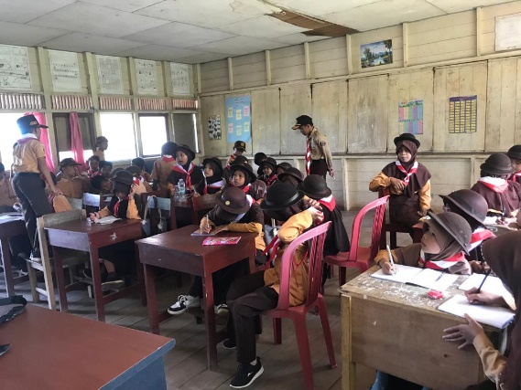
DOKOMENTASI
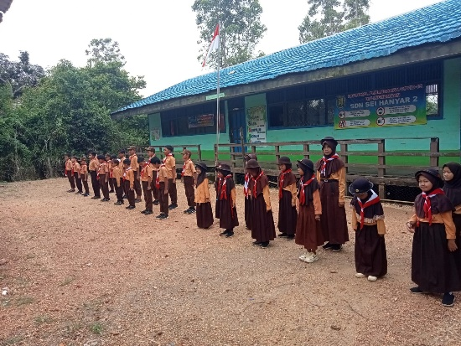
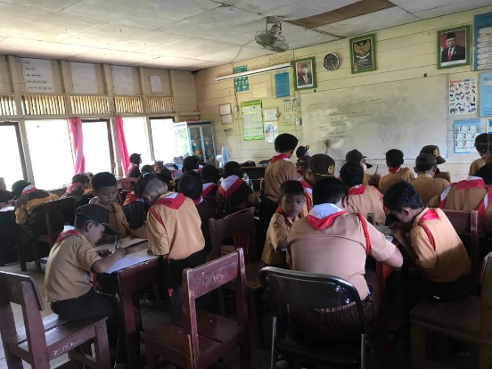

Referensi
Afdal, Afdal, dan Heri Widodo. “Analisis Pelaksanaan Kegiatan Pramuka Di Sd Negeri 004 Samarinda Utara Tahun 2019.” Pendas Mahakam: Jurnal Pendidikan dan Pembelajaran Sekolah Dasar 4, no. 2 (2019): 68–81.
Affandi. “Pelaksanaan Kegiatan Ekstrakurikuler Pramuka dalam Pembentukan Karaktert Siswa di MI Tasmirit Tarbiyah Trenggalek.” niversitas Islam Negari, 2016.
Asmani. buku panduan internalisasi pendidikan karakter di sekolah. jogjakarta: Diva Press, 2013.
Chasan, Maarif. “Phalaman Judul Pengaruh Aktifitas Mengikuti Kegiatan Ekstra Kurikuler Pramuka Terhadap Sikap Disiplin Siswa Kelas Viii Di Mts Nu 03 Al Hidayah Kendal 2019/2020,” 2019.
Els Haqyu, Nadefa, dan sulastri. “Pembentukan Karakter Disiplin Peserta Didik Pada Kegiatan Pramuka” 2 (2022).
Gazali, Novri, Romi Cendra, Oki Candra, Leni Apriani, dan Idawati Idawati. “Penanaman Nilai-Nilai Karakter Peserta Didik Melalui Ekstrakurikuler Pramuka.” Aksiologiya: Jurnal Pengabdian Kepada Masyarakat 3, no. 2 (2019): 201–10.
Juwantara, Ridho Agung. “Efektivitas ekstrakurikuler pramuka dalam menanamkan karakter jujur disiplin dan bertanggung jawab pada siswa madrasah ibtidaiyah.” Premiere Educandum: Jurnal Pendidikan Dasar dan Pembelajaran 9, no. 2 (2019): 160–71.
Mirdanda, Arsyi. Motivasi berprestasi & disiplin peserta didik serta hubungannya dengan hasil belajar. Yudha English Gallery, 2018.
Mustri. Nilai Karakter. Jakarta: Raja Pres, 2014.
narwati. “pendidikan karakter penginteraksian 18 nilai pembentukan karakter dalam mata pembelajaran,” 2011.
Ningrum, Retno Wulan, Erik Aditia Ismaya, dan Nur Fajrie. “Faktor–Faktor Pembentuk Karakter Disiplin dan Tanggung Jawab Dalam Ekstrakurikuler Pramuka.” Jurnal Prakarsa Paedagogia 3, no. 1 (2020).
Nurdin, Nurdin, Jahada Jahada, dan Laode Anhusadar. “Membentuk Karakter melalui Kegiatan Ekstrakurikuler Pramuka pada Anak Usia 6-8 Tahun.” Jurnal Obsesi: Jurnal Pendidikan Anak Usia Dini 6, no. 2 (2021): 952–59.
Pratiwi, Septiana Intan, U Kristen, S Wacana, K Salatiga, dan J Tengah. “Pengaruh ekstrakurikuler pramuka terhadap karakter disiplin siswa sd.” Edukatif: Jurnal Ilmu Pendidikan 2, no. 1 (2020): 62–70.
Risky. intro radiance scout. ponorogor, 2017.
Septembriani, Aldi El Gustian dan Putri. Langkah Kecil Untuk Negeri. PT Penerbit IPB Press, 2019.
Syafiudin, Muhamad. “Peran Ekstrakurikuler Pramuka Dalam Membentuk Karakter Disiplin Siswa.” Aulada: Jurnal Pendidikan dan Perkembangan Anak 3, no. 1 (2021): 71–82.
Thoyyibah, Syailin, dan aan. “jurnal pendidikan dan konseling” 4 (2022).
“upaya pembentukan kraktersiswa melalui kegiatan pramuka di SD negri 20 banda aceh,” 3 (2018): 46.
wahyuni, dan erdianti. “pendidikan anak usia dini” 1, no. 1 (2020): h.28.
Zulfikar, Muhamad Fikri, dan Dinie Anggraeni Dewi. “Pentingnya pendidikan kewarganegaraan untuk membangun karakter bangsa.” JURNAL PEKAN: Jurnal Pendidikan Kewarganegaraan 6, no. 1 (2021): 104–15.

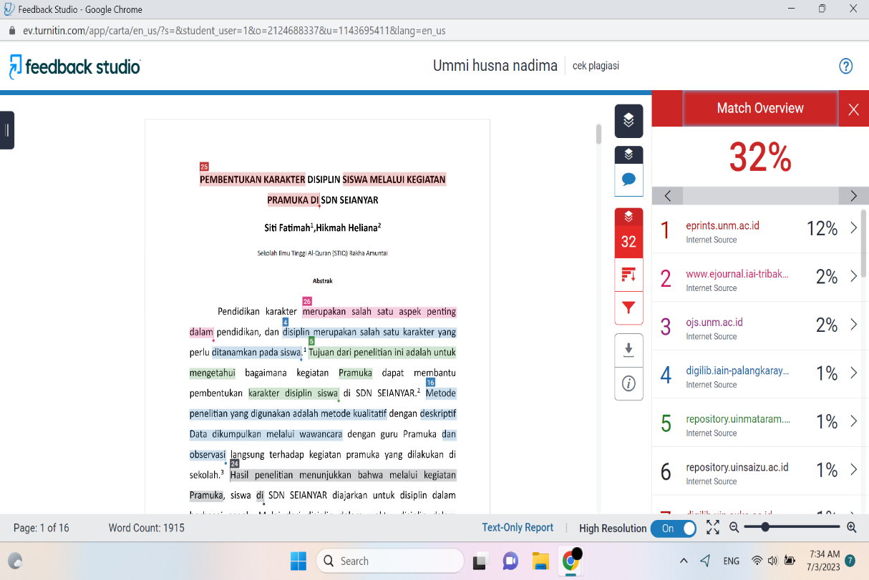

wahyuni dan erdianti, “pendidikan anak usia dini” 1, no. 1 (2020): h.28.
Risky, intro radiance scout (ponorogor, 2017).
Afdal Afdal dan Heri Widodo, “Analisis Pelaksanaan Kegiatan Pramuka Di Sd Negeri 004 Samarinda Utara Tahun 2019,” Pendas Mahakam: Jurnal Pendidikan dan Pembelajaran Sekolah Dasar 4, no. 2 (2019): 68–81.
Mustri, Nilai Karakter (Jakarta: Raja Pres, 2014).
Muhamad Fikri Zulfikar dan Dinie Anggraeni Dewi, “Pentingnya pendidikan kewarganegaraan untuk membangun karakter bangsa,” JURNAL PEKAN: Jurnal Pendidikan Kewarganegaraan 6, no. 1 (2021): 104–15.
“upaya pembentukan kraktersiswa melalui kegiatan pramuka di SD negri 20 banda aceh,” 3 (2018): 46.
Thoyyibah, Syailin, dan aan, “jurnal pendidikan dan konseling” 4 (2022): h.616-522.
Nadefa Els Haqyu dan sulastri, “Pembentukan Karakter Disiplin Peserta Didik Pada Kegiatan Pramuka” 2 (2022): h.59.
MAARIF CHASAN, “Phalaman Judul Pengaruh Aktifitas Mengikuti Kegiatan Ekstra Kurikuler Pramuka Terhadap Sikap Disiplin Siswa Kelas Viii Di Mts Nu 03 Al Hidayah Kendal 2019/2020,” 2019.
Affandi, “Pelaksanaan Kegiatan Ekstrakurikuler Pramuka dalam Pembentukan Karaktert Siswa di MI Tasmirit Tarbiyah Trenggalek,” niversitas Islam Negari, 2016.
Nurdin Nurdin, Jahada Jahada, dan Laode Anhusadar, “Membentuk Karakter melalui Kegiatan Ekstrakurikuler Pramuka pada Anak Usia 6-8 Tahun,” Jurnal Obsesi: Jurnal Pendidikan Anak Usia Dini 6, no. 2 (2021): 952–59.
Asmani, buku panduan internalisasi pendidikan karakter di sekolah (jogjakarta: Diva Press, 2013).
Arsyi Mirdanda, Motivasi berprestasi & disiplin peserta didik serta hubungannya dengan hasil belajar (Yudha English Gallery, 2018), h.22.
Ridho Agung Juwantara, “Efektivitas ekstrakurikuler pramuka dalam menanamkan karakter jujur disiplin dan bertanggung jawab pada siswa madrasah ibtidaiyah,” Premiere Educandum: Jurnal Pendidikan Dasar dan Pembelajaran 9, no. 2 (2019): 160–71.
narwati, “pendidikan karakter penginteraksian 18 nilai pembentukan karakter dalam mata pembelajaran,” 2011.
Novri Gazali dkk., “Penanaman Nilai-Nilai Karakter Peserta Didik Melalui Ekstrakurikuler Pramuka,” Aksiologiya: Jurnal Pengabdian Kepada Masyarakat 3, no. 2 (2019): 201–10.
Aldi El Gustian dan Putri Septembriani, Langkah Kecil Untuk Negeri (PT Penerbit IPB Press, 2019), h.144.
Retno Wulan Ningrum, Erik Aditia Ismaya, dan Nur Fajrie, “Faktor–Faktor Pembentuk Karakter Disiplin dan Tanggung Jawab Dalam Ekstrakurikuler Pramuka,” Jurnal Prakarsa Paedagogia 3, no. 1 (2020).
Muhamad Syafiudin, “Peran Ekstrakurikuler Pramuka Dalam Membentuk Karakter Disiplin Siswa,” Aulada: Jurnal Pendidikan dan Perkembangan Anak 3, no. 1 (2021): 71–82.
Septiana Intan Pratiwi dkk., “Pengaruh ekstrakurikuler pramuka terhadap karakter disiplin siswa sd,” Edukatif: Jurnal Ilmu Pendidikan 2, no. 1 (2020): 62–70.

